一、内核模块实验步骤：
1、编写一个内核模块文件，文件名为my_flkm.c
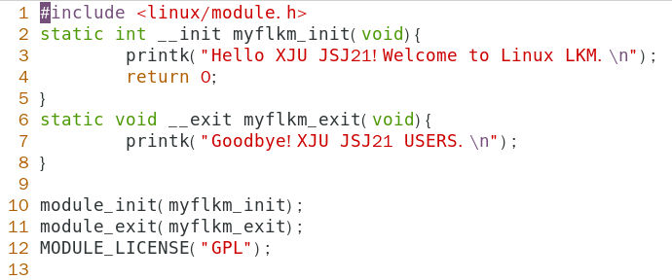
2、编写Makefile文件
Centos版：
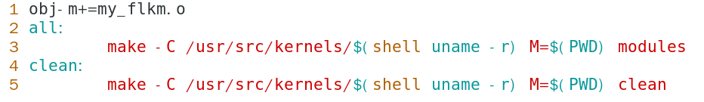
Ubuntu和龙芯版：
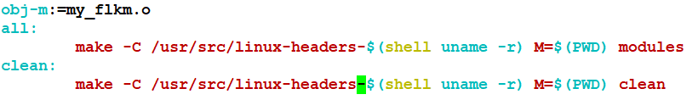
3、编译my_flkm.c
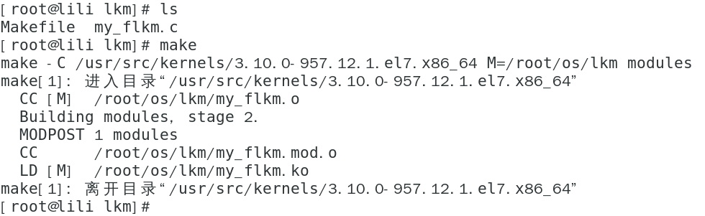
4、实验结果
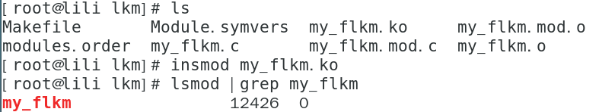

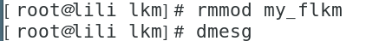
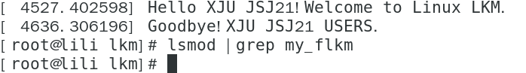

二、内核模块实现字符设备驱动程序实验步骤：
1、编写字符设备驱动程序mychardev.c
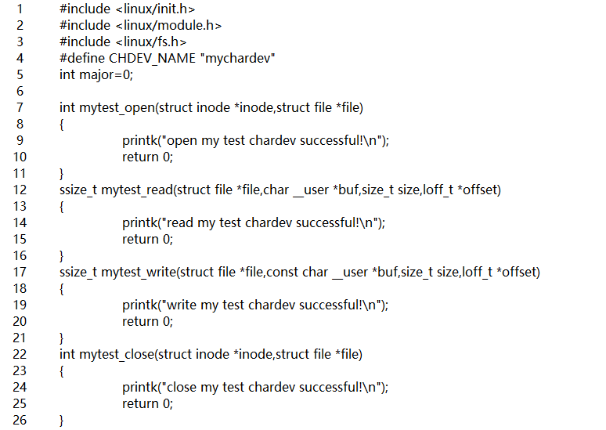
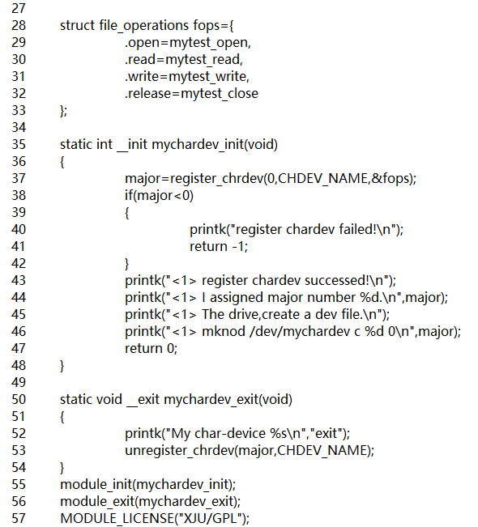
2、编写Makefile文件
Centos版：
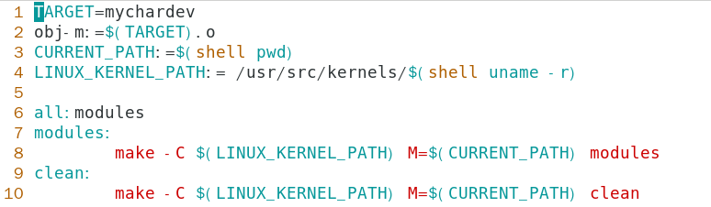
Ubuntu和龙芯版：
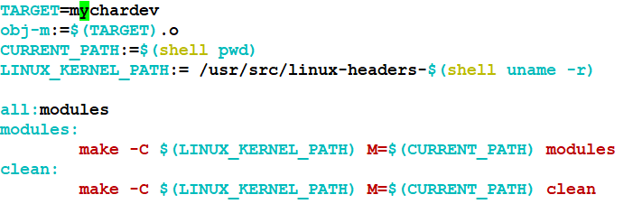

3、编译驱动程序mychardev.c
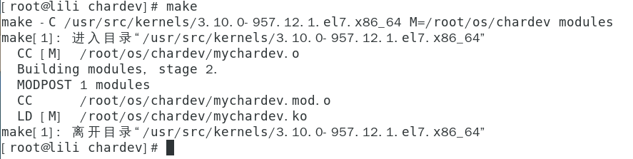
4、实验结果
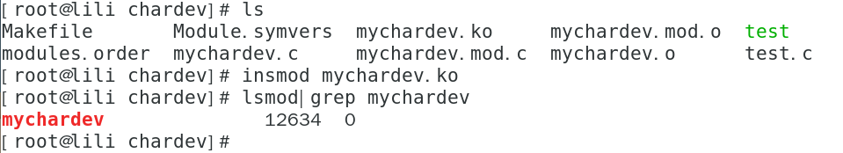
输入dmesg
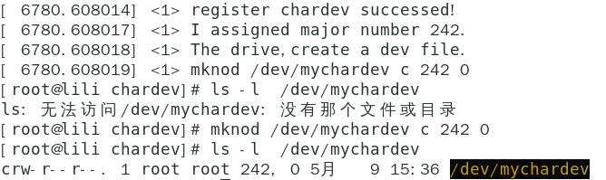
5、编写测试程序test.c
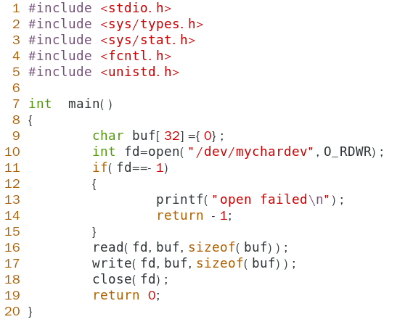
6、编译并运行测试程序，说明字符设备/dev/mychardev运行正常。
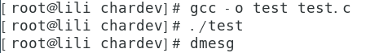
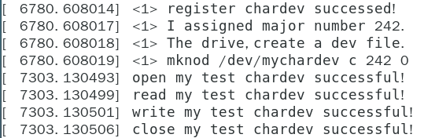
7、至此，字符设备工作正常，当不再需要该字符设备时，记得卸载模块和删除字符设备。
